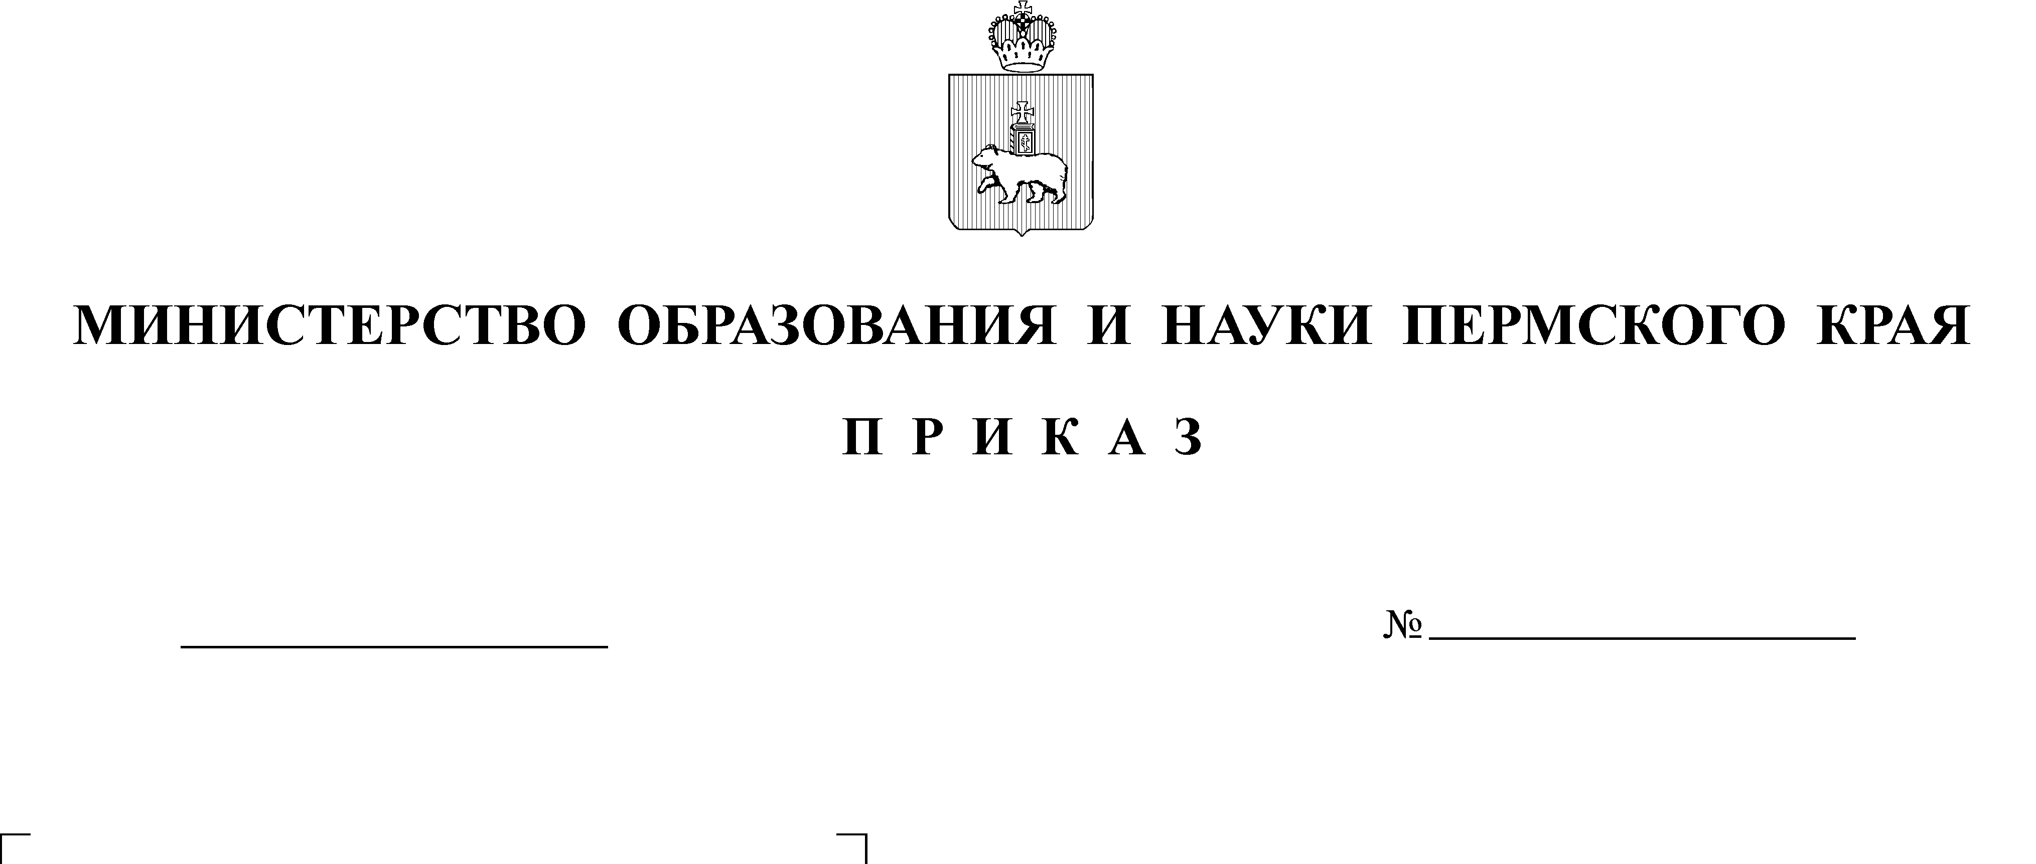
Об утверждении состава председателей и заместителей председателей предметных комиссий по проверке работ
по учебным общеобразовательным предметам единого государственного экзамена
с развернутым ответом
и государственного выпускного экзамена в основной
и дополнительный периоды
на территории Пермского края
в 2026 году

В целях исполнения Порядка проведения государственной итоговой аттестации по образовательным программам среднего общего образования, утвержденного приказом Министерства просвещения Российской Федерации и Федеральной службы по надзору в сфере образования
и науки от 04 апреля 2023 г. № 233/552,
ПРИКАЗЫВАЮ:
1. Утвердить прилагаемые:
1.1. состав председателей предметных комиссий по проверке работ
по учебным общеобразовательным предметам единого государственного экзамена с развернутым ответом и государственного выпускного экзамена
в основной и дополнительный периоды на территории Пермского края
в 2026 году;
1.2. состав заместителей председателей предметных комиссий
по проверке работ по учебным общеобразовательным предметам единого государственного экзамена с развернутым ответом и государственного выпускного экзамена в основной и дополнительный периоды
на территории Пермского края в 2026 году.
2. Региональному центру обработки информации и оценки качества подготовки обучающихся государственного автономного учреждения дополнительного профессионального образования «Институт развития образования Пермского края» при организации работы предметных комиссий по проверке работ по учебным общеобразовательным предметам единого государственного экзамена
с развернутым ответом и государственного выпускного экзамена
в основной и дополнительный периоды на территории Пермского края
в 2026 году руководствоваться настоящим приказом.
3. Признать утратившим силу приказ Министерства образования
и науки Пермского края от 28 апреля 2025 г. № 26-01-06-475
«Об утверждении состава председателей и заместителей председателей предметных комиссий по проверке работ по учебным общеобразовательным предметам единого государственного экзамена
с развернутым ответом и государственного выпускного экзамена
на территории Пермского края в 2025 году».
4. Контроль за исполнением приказа оставляю за собой.
И.о. министра Н.Е. Зверева
УТВЕРЖДЕН
приказом Министерства
образования и науки
Пермского края
от №

СОСТАВ
председателей предметных комиссий по проверке работ по учебным общеобразовательным предметам единого государственного экзамена с развернутым ответом и государственного выпускного экзамена в основной и дополнительный периоды на территории Пермского края в 2026 году
№ п/п | Предмет | Фамилия, имя, отчество | Место работы | Должность, ученая степень
1 | 2 | 3 | 4 | 5
1 | Иностранные языки | Мосина Маргарита Александровна | ФГБОУ ВО «Пермский государственный гуманитарно-педагогический университет» | Профессор кафедры методики преподавания иностранных языков, доктор педагогических наук
2 | Русский язык | Боронникова Наталия Владимировна | ФГАОУ ВО «Пермский государственный национальный исследовательский университет» | Доцент кафедры теоретического  и прикладного языкознания, кандидат филологических наук
3 | Математика | Мошонкина Наталья Анатольевна | ФГАОУ ВО «Пермский национальный исследовательский политехнический университет» | Доцент кафедры высшей математики, кандидат физико-математических наук
4 | Физика | Кузаев  Айдар Файзуллович | ФГБОУ ВО «Пермский государственный гуманитарно-педагогический университет» | Доцент кафедры прикладной информатики, информационных систем и технологий
5 | Химия | Зубарев Михаил Павлович | ФГАОУ ВО «Пермский национальный исследовательский политехнический университет» | Доцент кафедры неорганической химии, химической технологии и техносферной безопасности, кандидат химических наук
6 | Биология | Ганщук Светлана Владимировна | ФГБОУ ВО «Пермский государственный гуманитарно-педагогический университет» | Доцент кафедры биологии и географии, кандидат биологических наук
7 | История | Вершинина Дарья Борисовна | ФГАОУ ВО «Пермский государственный национальный исследовательский университет» | Доцент кафедры истории и археологии, кандидат исторических наук
8 | География | Чекменева Лариса Юрьевна | ФГАОУ ВО «Пермский государственный национальный исследовательский университет» | Доцент кафедры социально-экономической географии, кандидат географических наук
9 | Обществознание | Босенко  Ирина Владимировна | МАОУ «Гимназия № 4 имени братьев Каменских» г. Перми | Учитель истории  и обществознания
10 | Литература | Князева Евгения Александровна | ФГАОУ ВО «Пермский государственный национальный исследовательский университет» | Доцент кафедры журналистики и массовых коммуникаций, доцент кафедры русской литературы, кандидат филологических наук

УТВЕРЖДЕН
приказом Министерства
образования и науки
Пермского края
от №

СОСТАВ
заместителей председателей предметных комиссий по проверке работ по учебным общеобразовательным предметам единого государственного экзамена с развернутым ответом и государственного выпускного экзамена в основной и дополнительный периоды на территории Пермского края в 2026 году
№ п/п | Предмет | Фамилия, имя, отчество | Место работы | Должность, ученая степень
1 | 2 | 3 | 4 | 5
1 | Иностранные языки | Баранцева Ольга Александровна | ФГБОУ ВО «Пермский государственный гуманитарно-педагогический университет» | Доцент кафедры английского языка, кандидат филологических наук
2 | Иностранные языки | Мачурина Татьяна Борисовна | МАОУ «СОШ №7 с углубленным изучением английского языка» г. Перми | Учитель английского языка высшей квалификационной категории
3 | Русский язык | Князева Евгения Александровна | ФГАОУ ВО «Пермский государственный национальный исследовательский университет» | Доцент кафедры журналистики  и массовых коммуникаций, доцент кафедры русской литературы, кандидат филологических наук
4 | Русский язык | Романова Елена Вениаминовна | МАОУ «Нижнемуллинская средняя школа» | Учитель русского языка и литературы высшей квалификационной категории
5 | Математика | Савочкина Анна Александровна | ФГАОУ ВО «Пермский национальный исследовательский политехнический университет» | Заместитель декана по учебной работе
6 | Математика | Мерзляков Андрей Федорович | ФГАОУ ВО «Пермский государственный национальный исследовательский университет» | Старший преподаватель
7 | Математика | Утятникова Светлана Александровна | МАОУ «СОШ № 9 имени А.С. Пушкина с углубленным изучением предметов физико-математического цикла» г. Перми | Учитель математики высшей квалификационной категории
8 | Физика | Полежаев Денис Александрович | ФГБОУ ВО «Пермский государственный гуманитарно-педагогический университет» | Доцент, заведующий кафедрой физики  и технологии
9 | Химия | Бахирева Ольга Ивановна | ФГАОУ ВО «Пермский государственный национальный исследовательский университет» | Доцент кафедры химии и биотехнологий, кандидат химических наук
10 | Химия | Третьяков Никита Алексеевич | ФГАОУ ВО «Пермский государственный национальный исследовательский университет» | Доцент кафедры органической химии, кандидат химических наук
11 | Биология | Батенкова Ирина Валентиновна | ФГБОУ ВО «Пермский государственный гуманитарно-педагогический университет» | Доцент кафедры анатомии, физиологии, химии и безопасности жизнедеятельности, кандидат биологических наук
12 | История | Женина Лариса Викторовна | ФГБОУ ВО «Пермский государственный гуманитарно-педагогический университет» | Доцент кафедры отечественной  и всеобщей истории, археологии, кандидат исторических наук
13 | История | Опрелкова Оксана Владимировна | Лицей  с углубленным изучением отдельных учебных предметов ФГАОУ ВО «Пермский государственный национальный исследовательский университет» | Профессор кафедры политических наук историко-политологического факультета, кандидат политических наук.
14 | География | Охотникова Екатерина Геннадьевна | МАОУ «Средняя общеобразовательная школа № 146 с углубленным изучением математики, физики, информатики»  г. Перми | Учитель географии высшей квалификационной категории
15 | Обществознание | Женина Лариса Викторовна | ФГБОУ ВО «Пермский государственный гуманитарно-педагогический университет» | Доцент кафедры новой и новейшей истории России, кандидат исторических наук
16 | Обществознание | Опрелкова Оксана Владимировна | Лицей с углубленным изучением отдельных учебных предметов ФГАОУ ВО «Пермский государственный национальный исследовательский университет» | Профессор кафедры политических наук историко-политологического факультета, кандидат политических наук.
17 | Обществознание | Абдулова Светлана Ильфатовна | ФГАОУ ВО «Пермский государственный национальный исследовательский университет» | Преподаватель Подготовительных курсов факультета довузовской подготовки
18 | Литература | Романова Елена Вениаминовна | МАОУ «Нижнемуллинская средняя школа» | Учитель русского языка  и литературы высшей квалификационной категории

